104年度臺南市國中小環境教育宣導活動執行成果表
辦理學校 | 台南市永康區勝利國小
聯絡資料 | 聯絡人 | 李季穎 |  |  |  | e-mail | giin2081@yahoo.com.tw
 | 聯絡電話 | 06-3130011*824 |  |  |  | 地址 | 台南市永康區勝學路111號
活動名稱 | 【登革熱防治宣導】
活動內容 | - 暑期登革熱防治會議  - 期初校務會議及班親會宣導  - 兒童朝會宣導  - 校網、粉絲頁、LINE群組及跑馬燈公告  - 水溝細網上撒洗衣粉
活動時間 | 105.08~105.10
活動對象 | 全校親師生
活動人數 | 1000
執行成果及效益  (簡要說明) | 1.校長於暑假期間召開登革熱防治會議，由各處室分工協助校園巡查，以期校園防疫零死角。  2.風災後，各處室協助並帶領替代役、實習老師及志工媽媽們一同大致整理校園大型樹枝及大堆落葉，再由全校學生清理校園。  3.期初校務會議及第一週兒童朝會強力宣導防疫要點及自我防護措施。  4.校網、粉絲頁、全校教師LINE群組及跑馬燈隨時上傳相關資訊。  5.每日早午巡查，排除所有積水可能。  6.每週於水溝細網上撒洗衣粉，待雨後隨雨流入即成鹼性水，防止孑孓孳生。  7.今年截至目前，全校未有病例，也未被檢出校內陽性容器。
執行成果照片
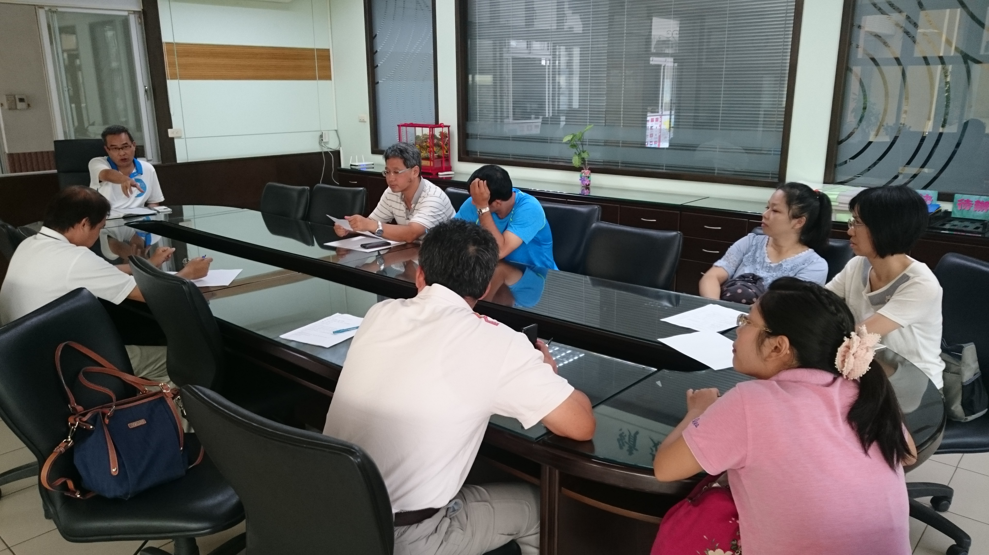 |  |  |  |  | 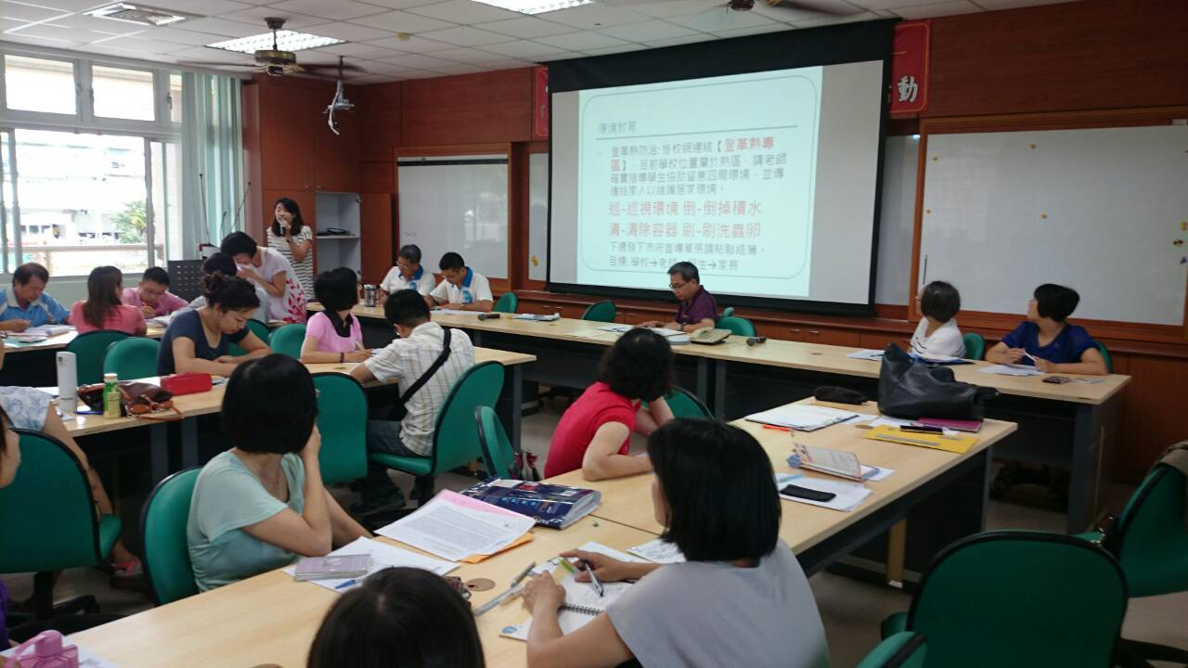
登革熱防治會議1050824 |  |  |  |  | 期初校務會議 1050826
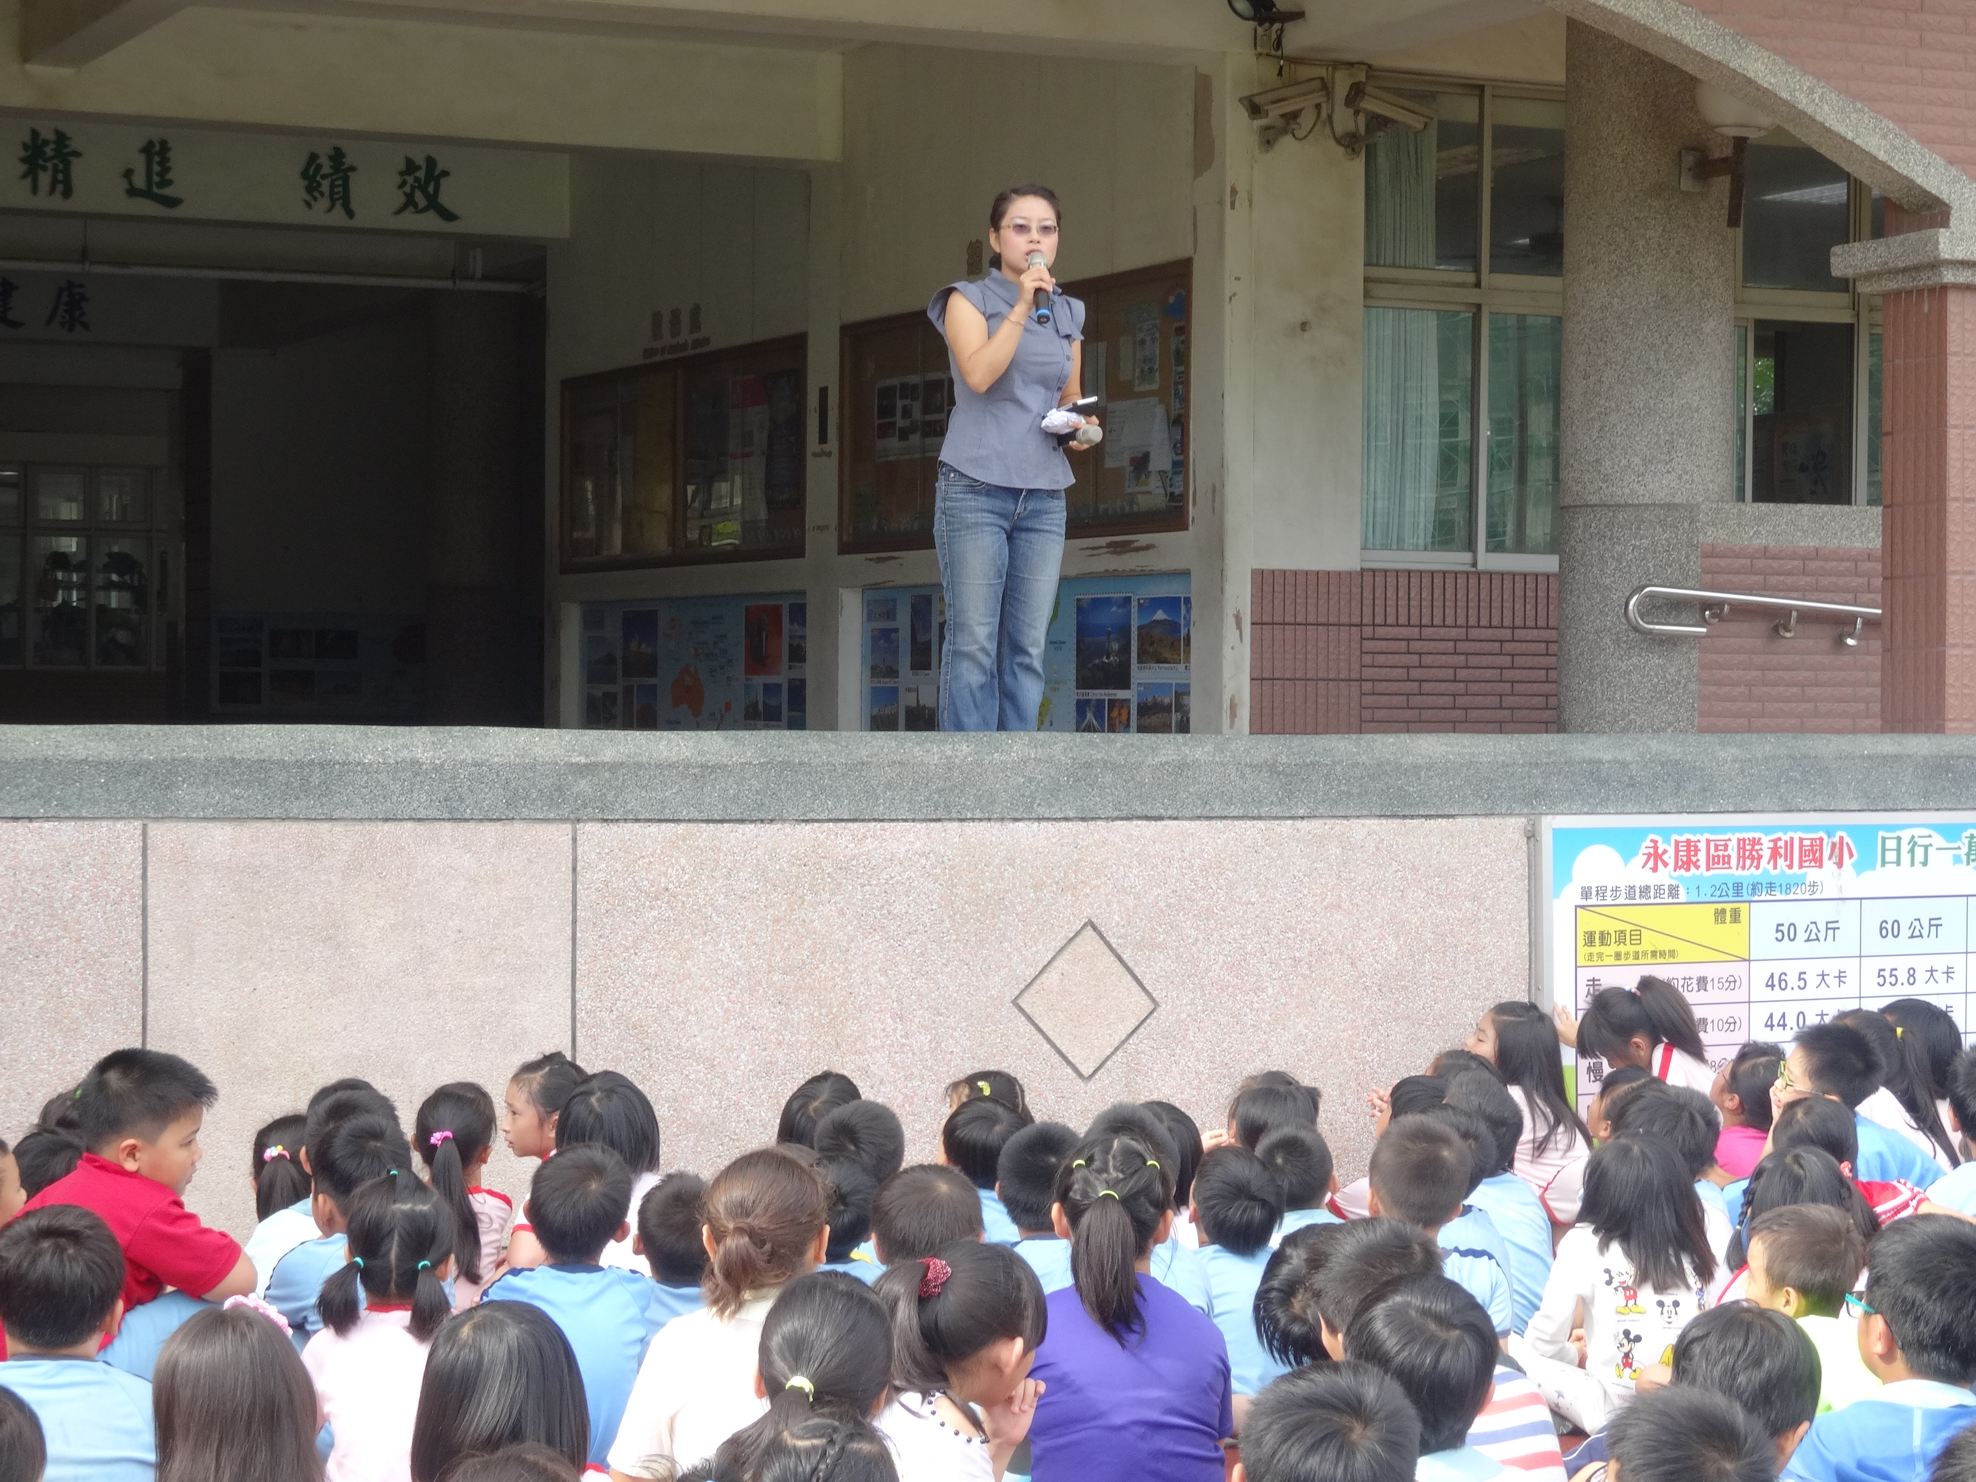 |  |  | 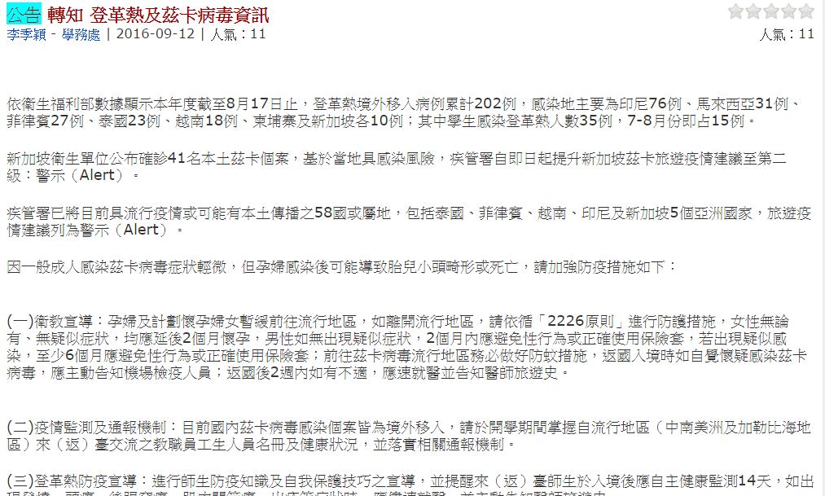
兒童朝會登革熱宣導 1050830 |  |  | 校網公告 1050912
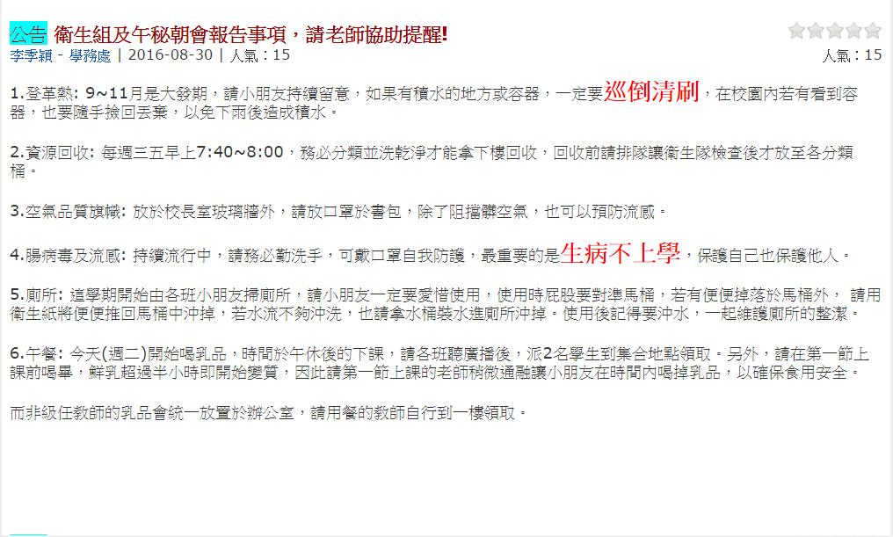 |  |  |  | 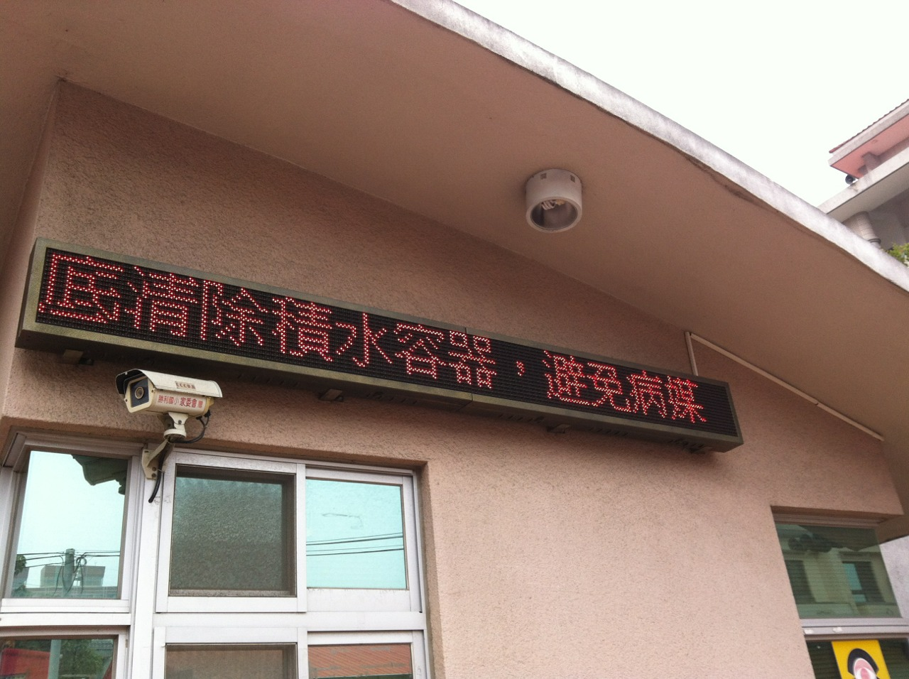
校網公告 1050830 |  |  |  | 校門口跑馬燈公告 10509
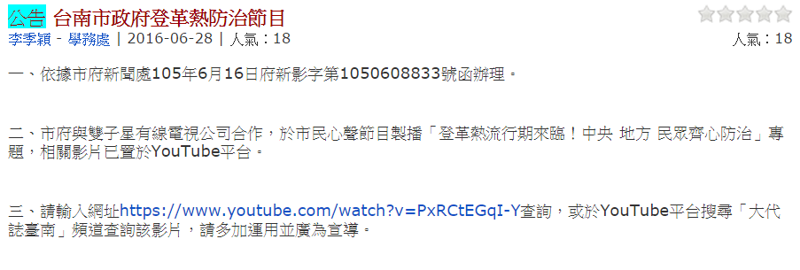 |  |  |  | 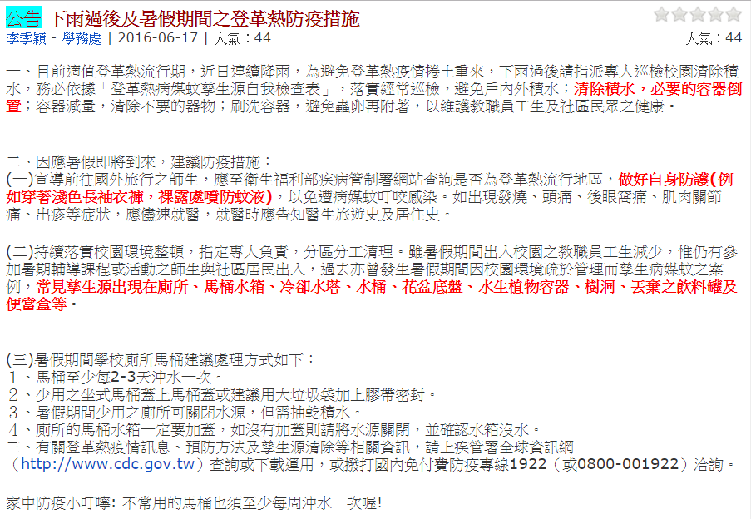
校網公告 1050628 |  |  |  | 校網公告 1050617
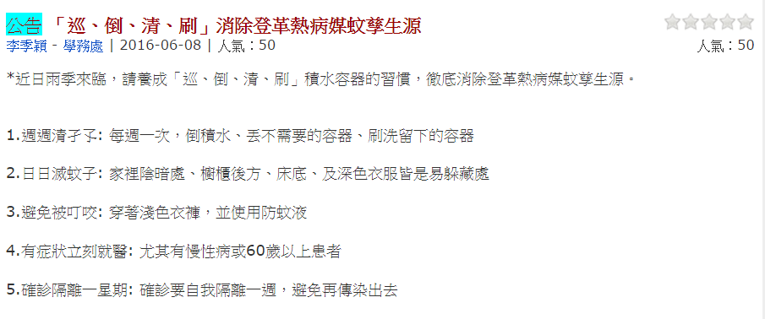 |  |  |  | 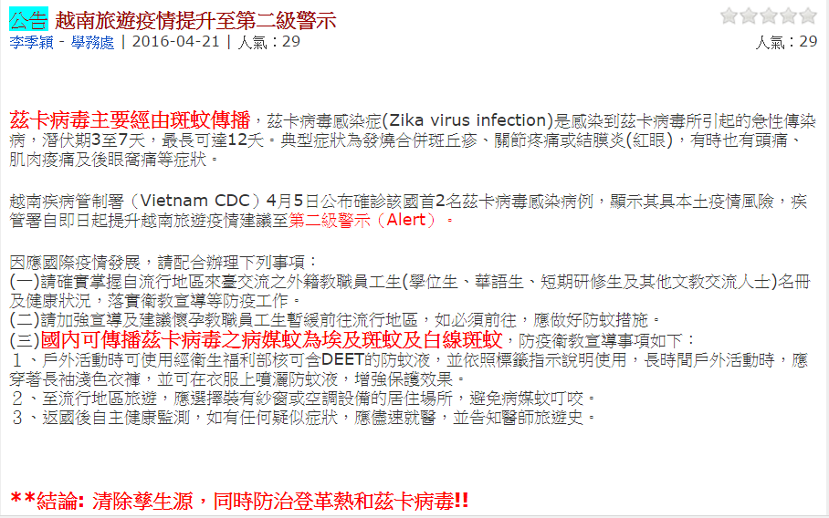
校網公告 1050608 |  |  |  | 校網公告 1050421
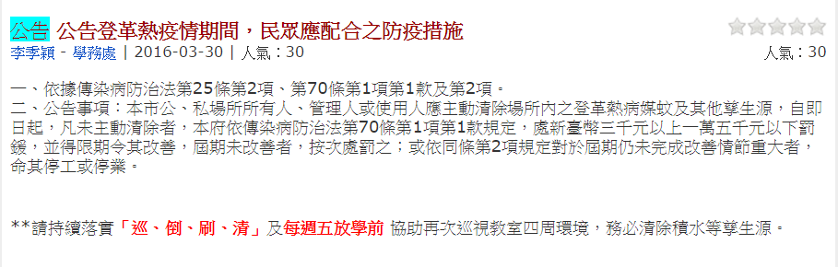 |  |  |  | 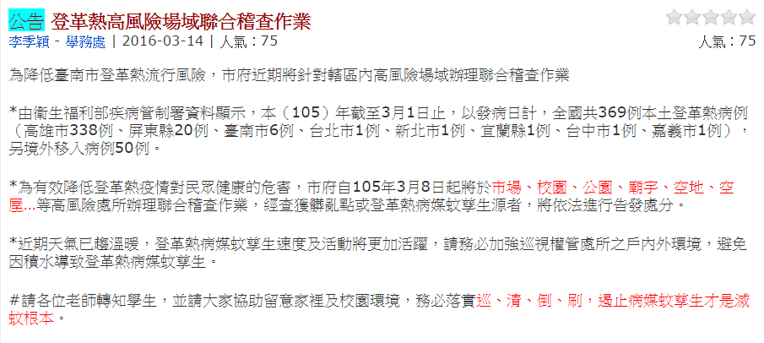
校網公告 1050330 |  |  |  | 校網公告 1050314
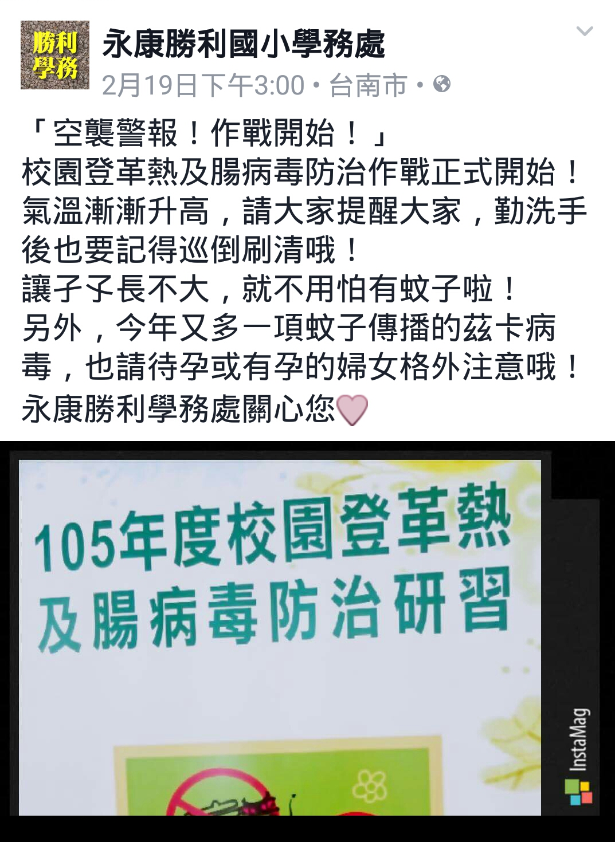 |  |  |  | 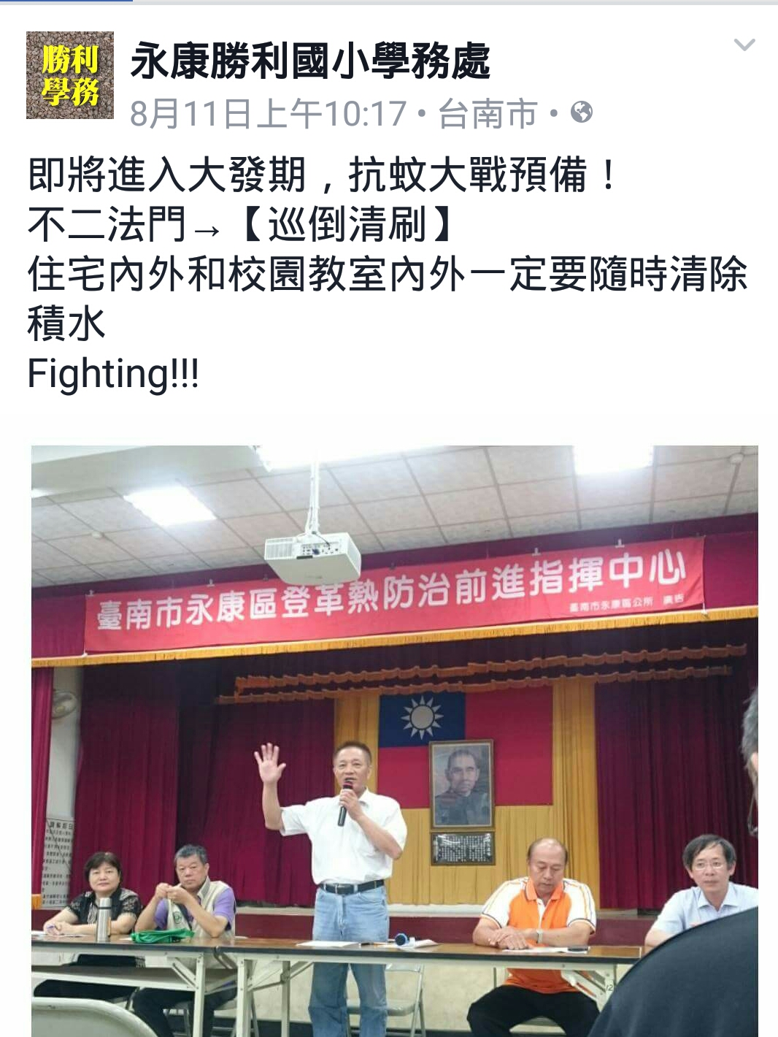
學務處粉絲頁公告 |  |  |  | 學務處粉絲頁公告
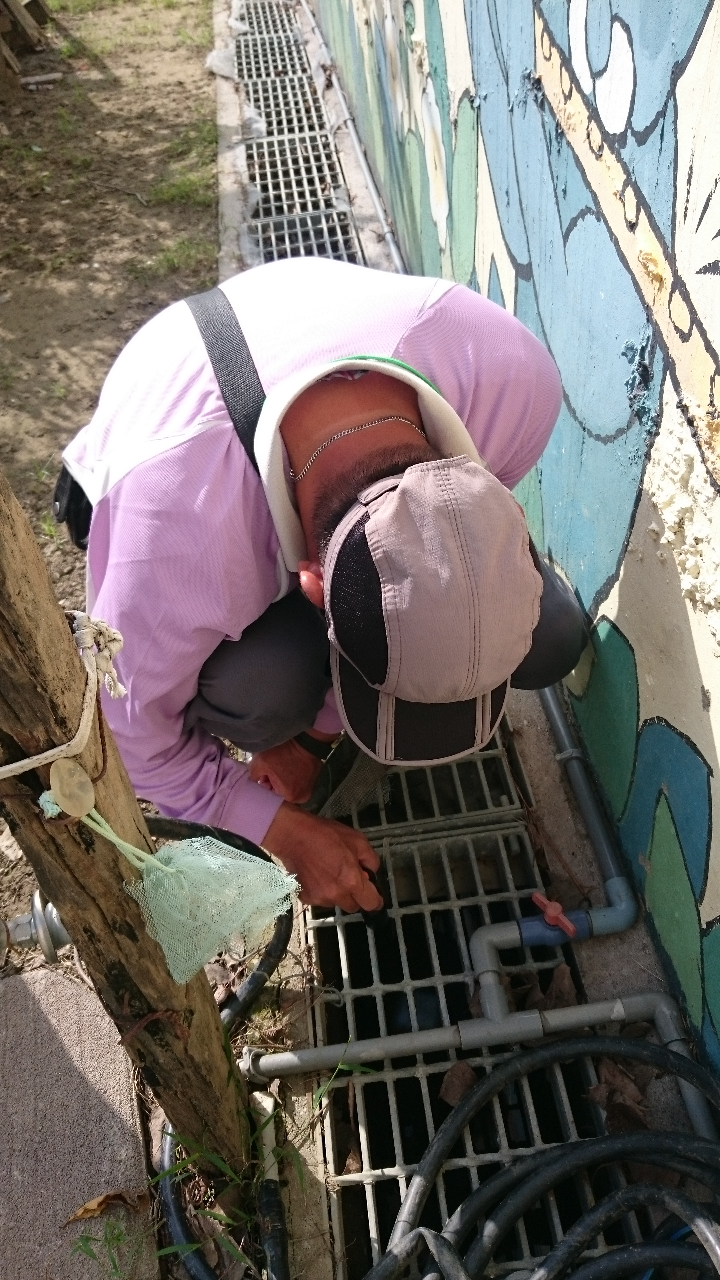 |  |  |  | 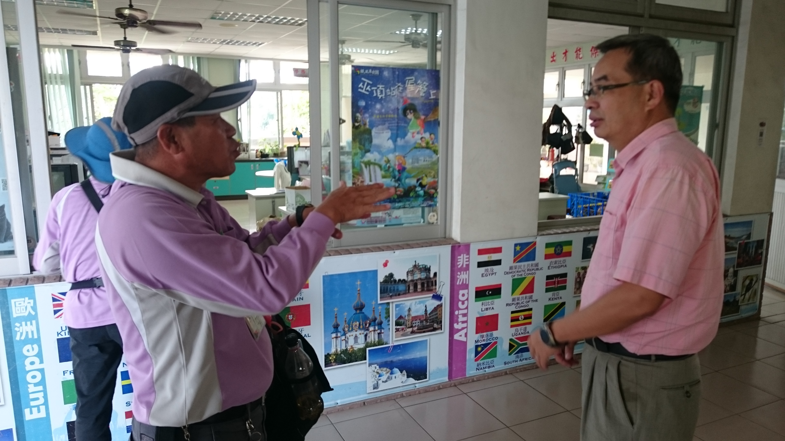
衛生局人員稽查校園環境 |  |  |  | 校長陪同衛生局人員巡查校園
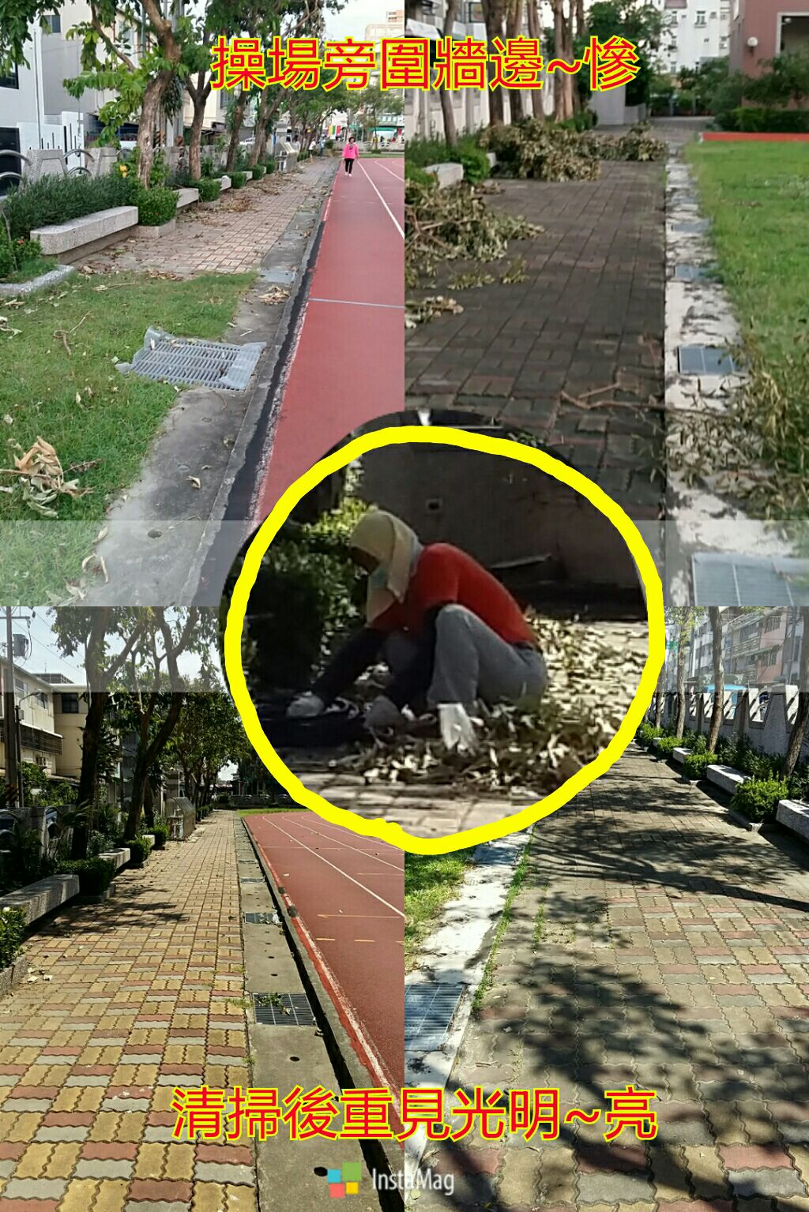 |  |  |  | 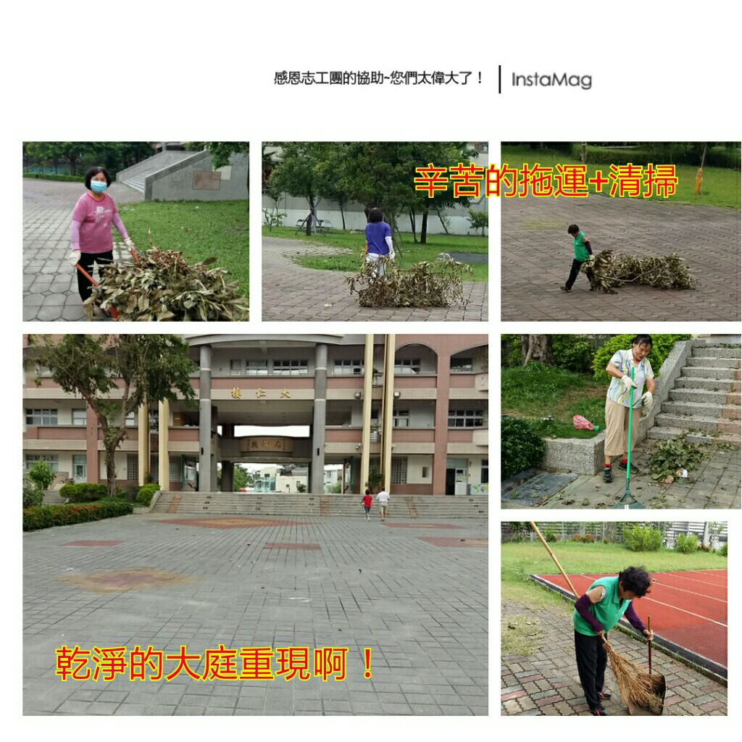
風災後，校園清理前後對照 |  |  |  | 志工媽媽們協助清理災後大型落葉樹枝
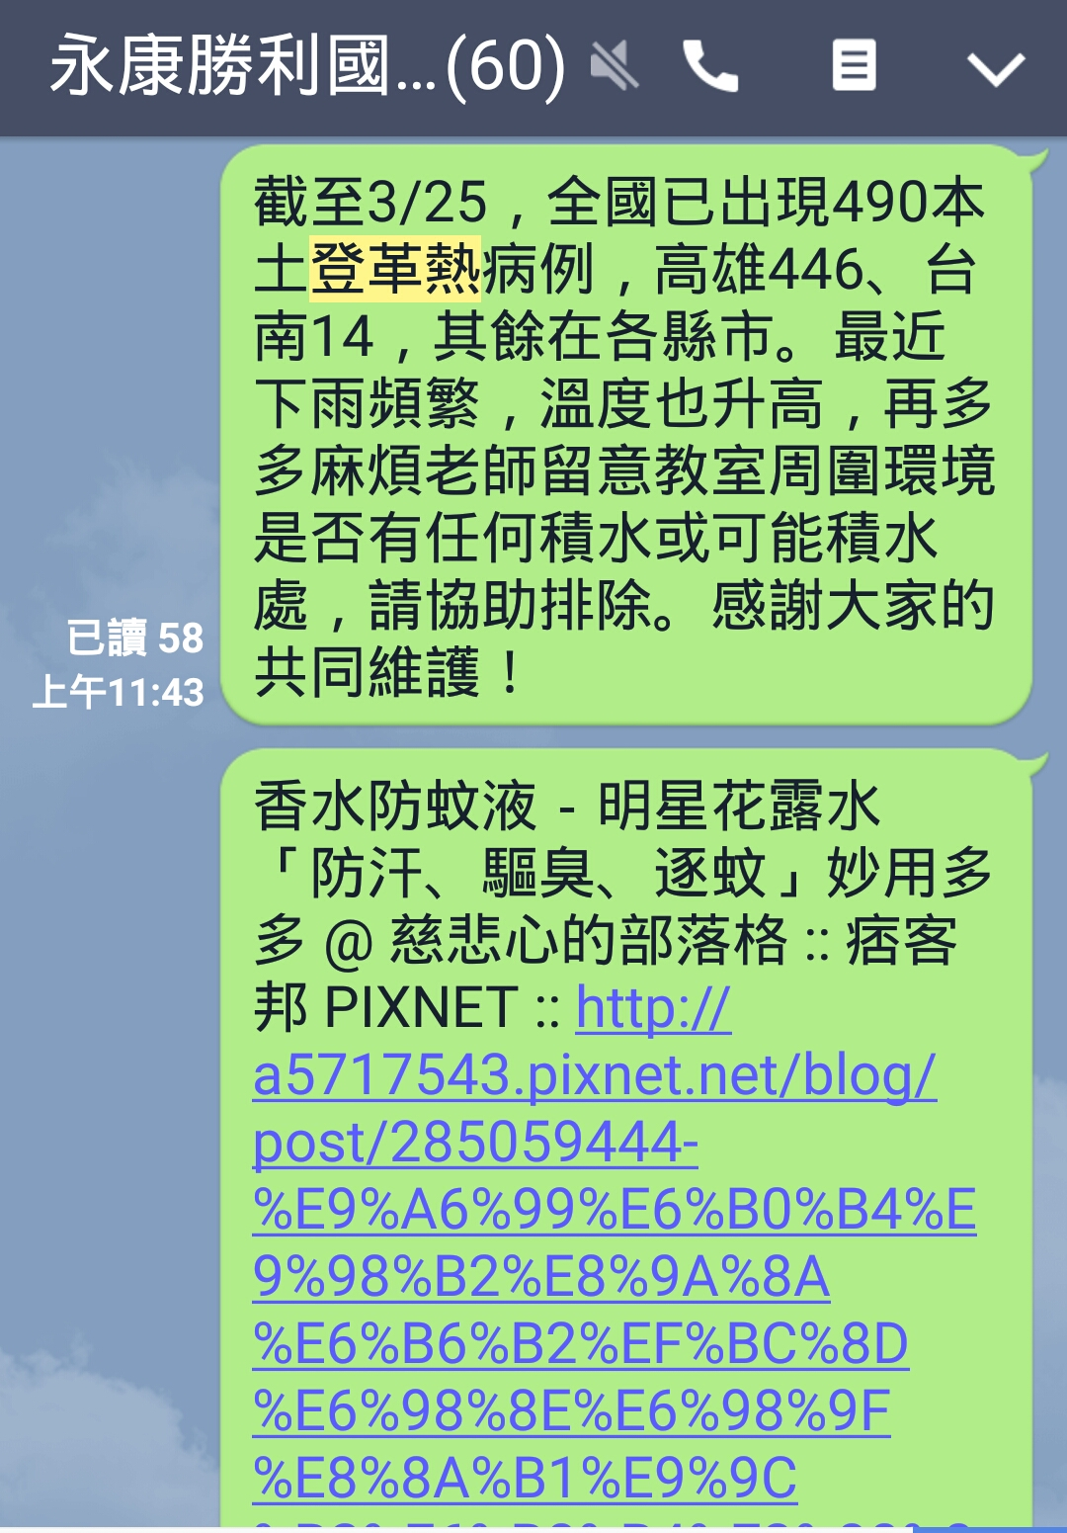 |  |  |  | 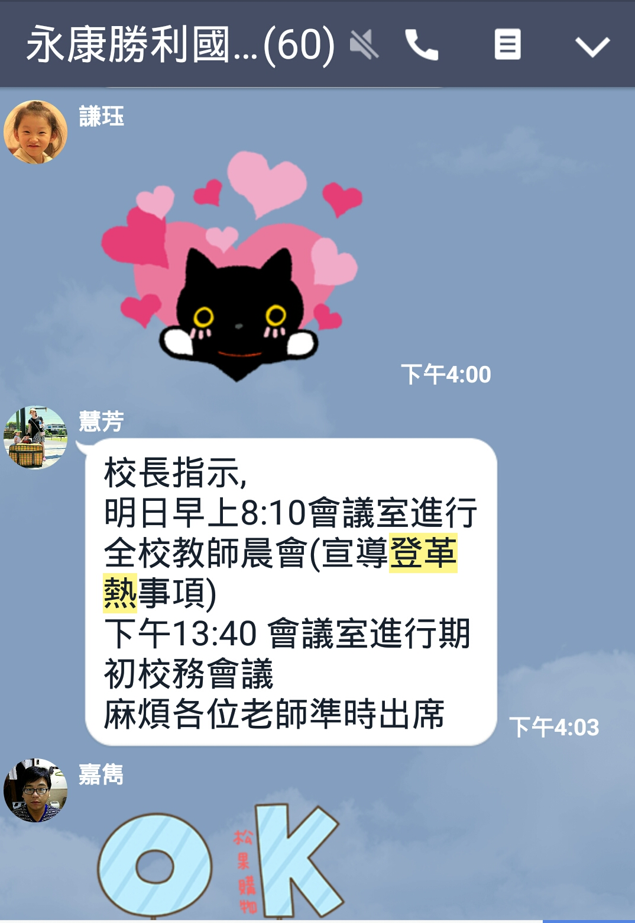
全校LINE群組隨時傳遞相關訊息 |  |  |  | 全校LINE群組隨時傳遞相關訊息
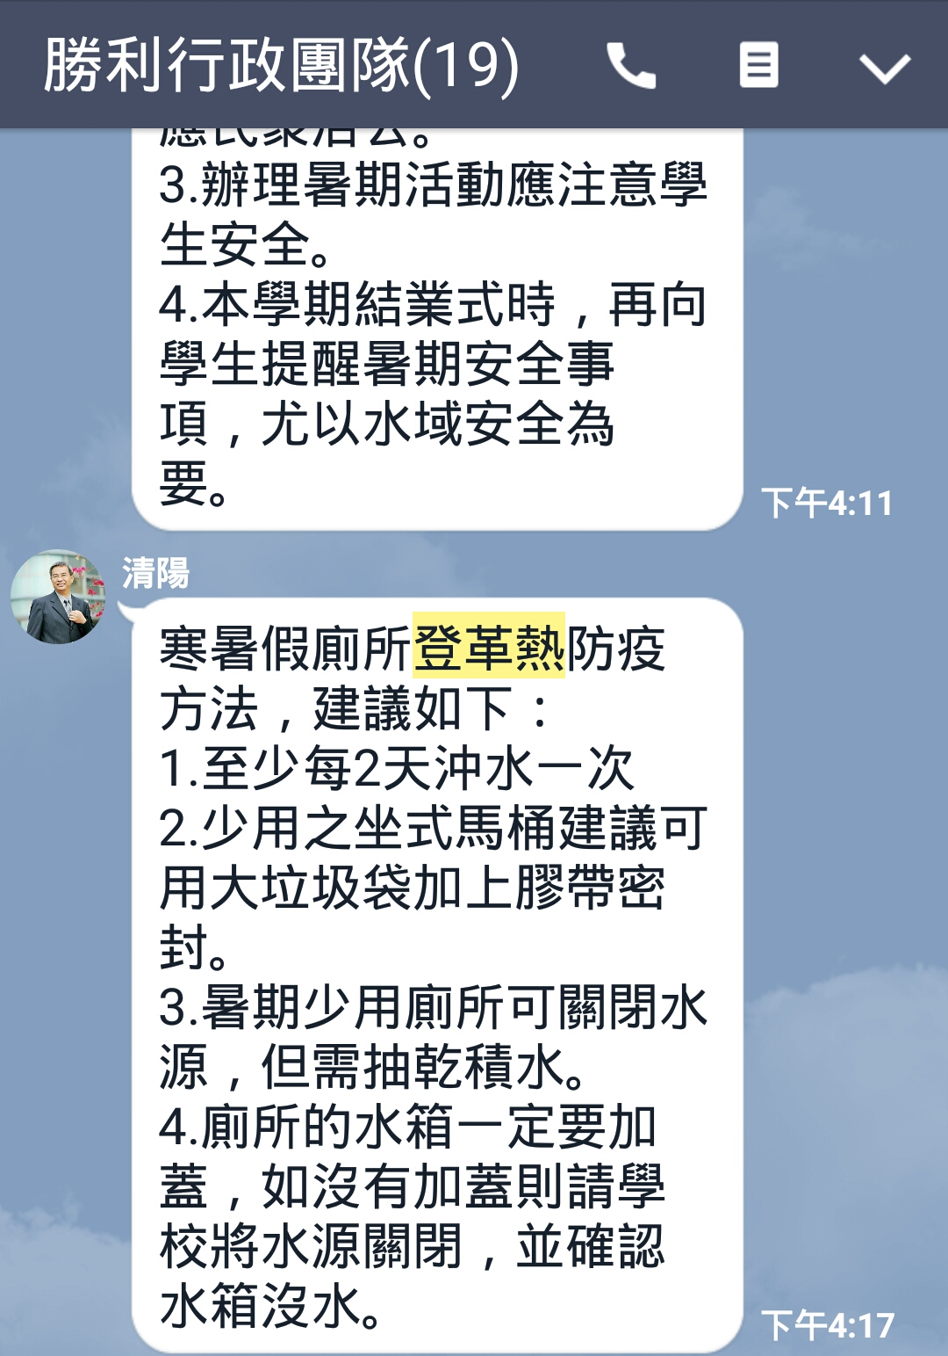 |  |  |  | 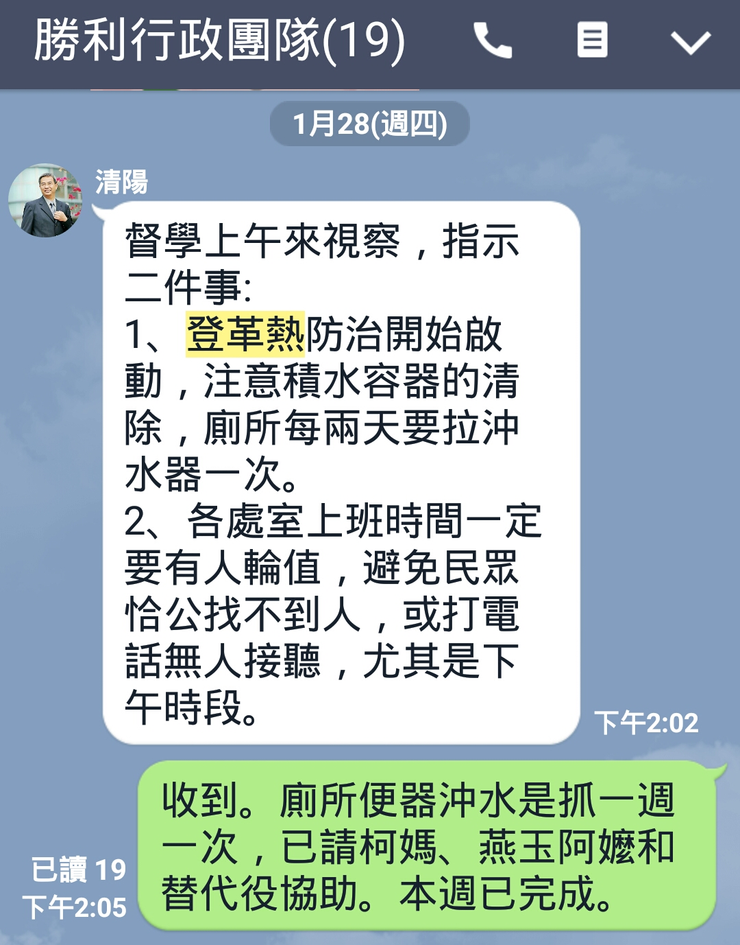
本校行政團隊LINE群組隨時傳遞相關訊息 |  |  |  | 本校行政團隊LINE群組隨時傳遞相關訊息
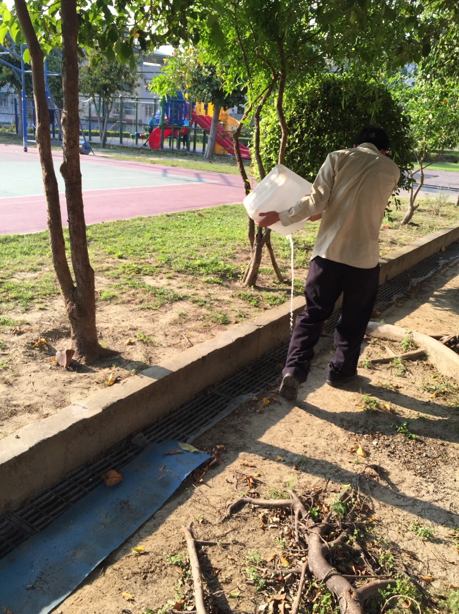 |  |  |  | 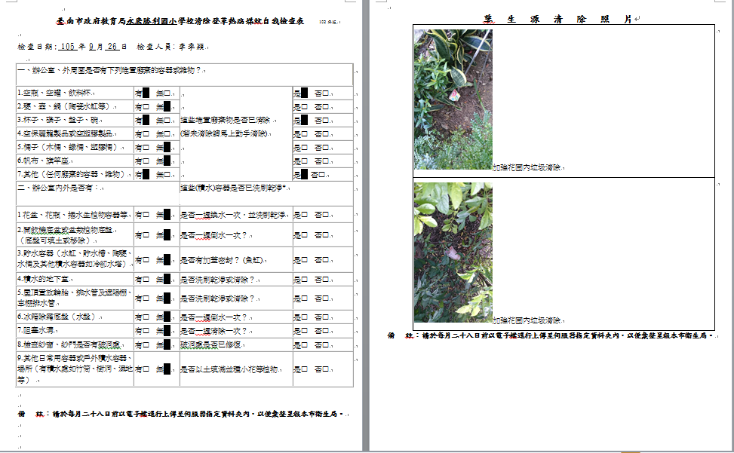
撒漂白水或洗衣粉在水溝細網上 |  |  |  | 每月登革熱病媒蚊自我檢查表
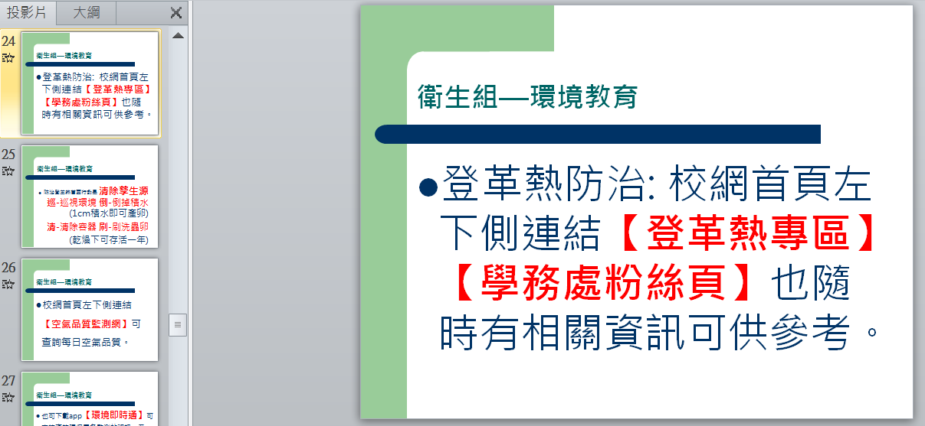 |  |  |  | 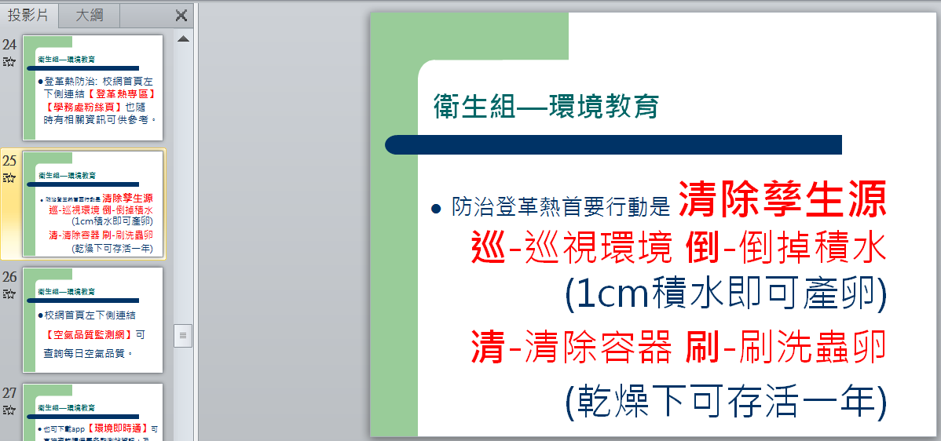
班親會宣導 |  |  |  | 班親會宣導

備註：執行成果情形表格如不敷使用請自行調整繕打。

